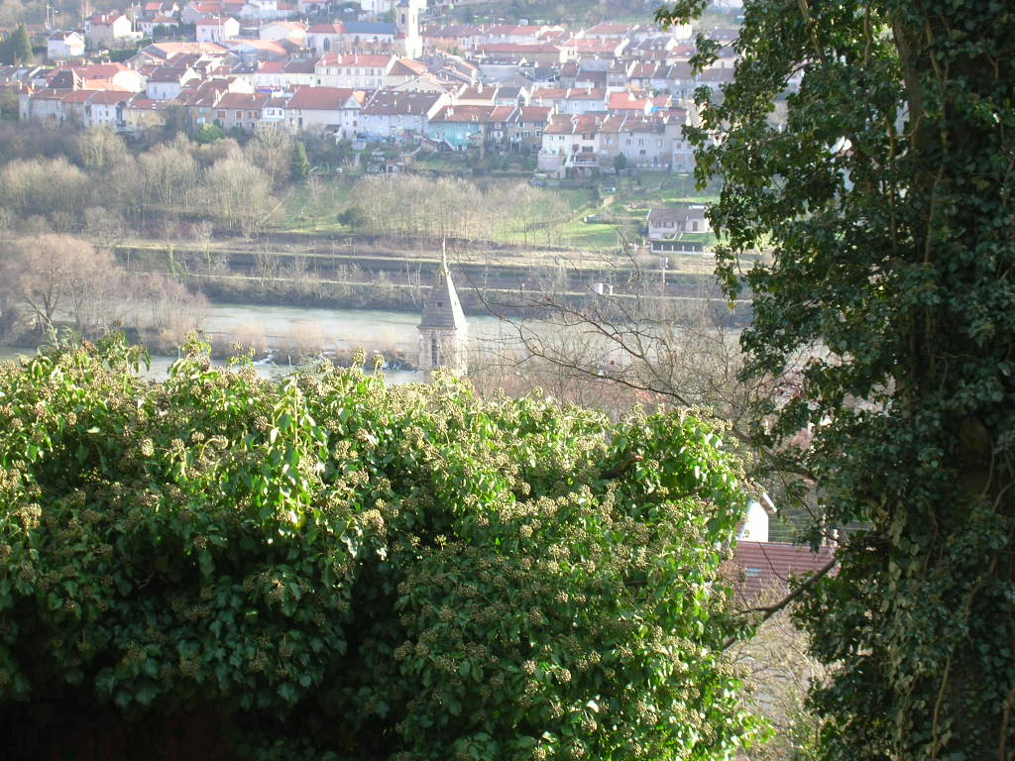

Projet : Visite interactive

de la ville de Pompey

Pour Monsieur le Maire de Pompey,
Madame Wingerter,
Par Emilie COURTS

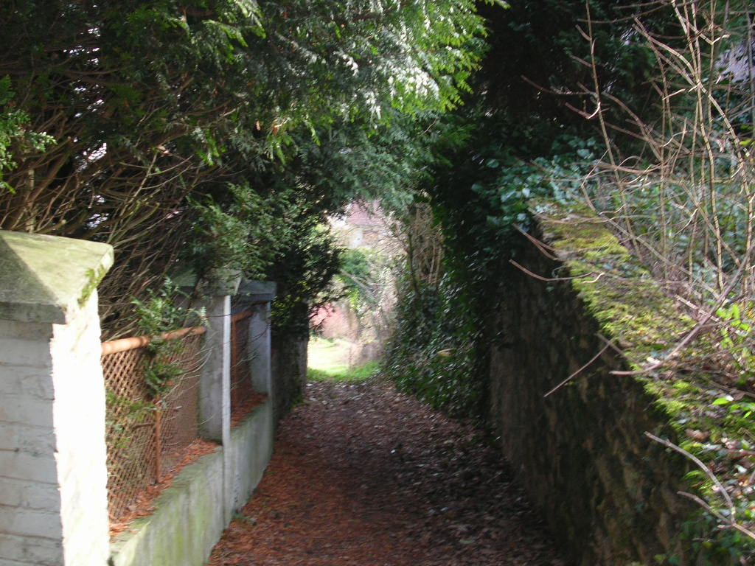
Introduction

Suite à ma formation de Concepteur Multimédia à l’université de Nancy et à ma troisième année de graphisme en grande école à Paris, je propose la réalisation d’un CD-rom interactif sur la ville de Pompey.
Après la réalisation d’un site web de présentation des programmes de l’entreprise Dagrenat Formation à Metz en mai 2003, d’un CD-rom sur l’évolution de l’enseignement au sein de l’école d’architecture de Nancy en juin 2004 dans le cadre de la réforme européenne (Licence, Master, Doctorat) et d’un concept de site Internet pour l’entreprise Délipapier du Bassin de Pompey en août 2004, ceci est le quatrième e projet que je réalise pour un commanditaire.

Le présent document détaillera les grandes lignes du projet ainsi que les méthodes de travail qui seront employées pour sa réalisation.

Objectifs à atteindre
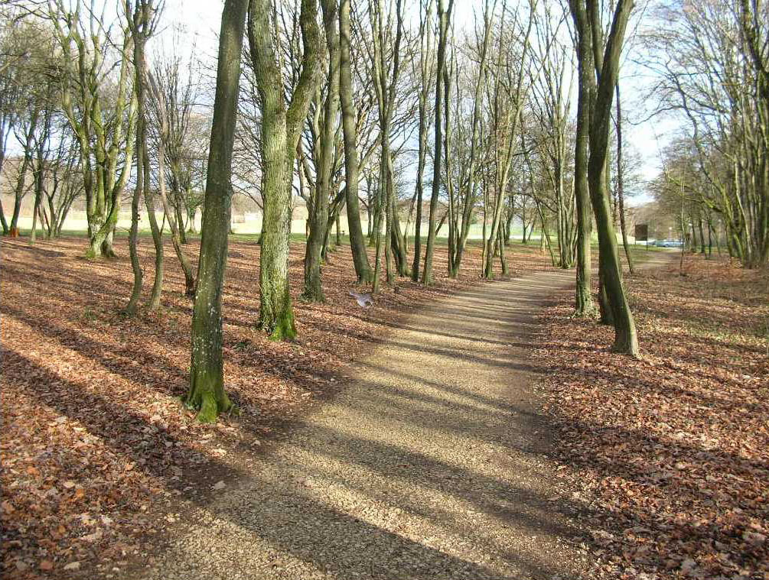
La ville de Pompey, en se tournant vers l’avenir et les nouvelles technologies par cette réalisation unique et ludique, assure incontestablement l’attirance de la jeunesse.
Pompey sera la première commune de France à disposer de cette technologie, habituellement appliquée à la visite de musées.
C’est donc la manière la plus originale de se présenter aux citoyens de Pompey, et même aux autres citoyens qui pourraient, via le CD-rom, découvrir virtuellement une ville dynamique, vivante et agréable.
C’est une façon ludique de (re)découvrir la ville et d’y trouver toutes sortes de renseignements.

Les entreprises seront également intéressées par le produit, soit (si elles sont localisées à Pompey) pour se faire davantage connaître et partager leurs valeurs, soit pour découvrir le dynamisme de Pompey et qui sait, peut-être envisager de s’y installer !

Cette initiative moderne et attrayante permettra :
- à chaque citoyen de mieux connaître sa ville,
- à chaque commerce et à chaque entreprise, de définir sa place dans le tissu économique local,
- et à la municipalité, de communiquer de manière originale et efficace.

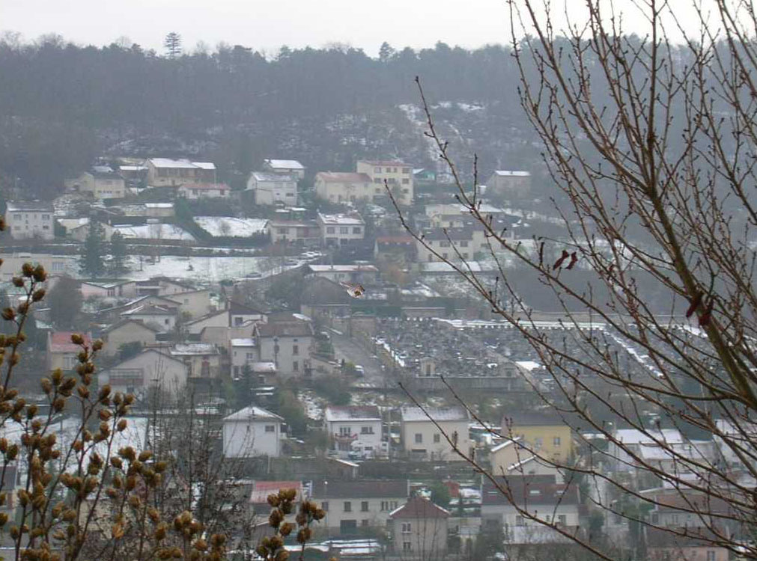
Concept

Il s’agit de réaliser un CD-rom sur la ville de Pompey en permettant à l’utilisateur de se promener dans la ville à son gré par deux modes de navigation possibles.

Il pourra donc découvrir au cours de sa promenade les points forts de la ville en rencontrant des personnages virtuels.

Méthodologie

Les indications sur la durée de chaque tâche prennent en compte les contraintes matérielles et humaines : elles correspondent au temps moyen estimé pour une équipe de réalisation composée d’une personne.

Etude et Cahier des charges

Dès l’établissement de l’accord entre le concepteur et le commanditaire, une étude de faisabilité sera effectuée, puis un cahier des charges complet sur le projet sera rédigé.
Ces travaux représentent respectivement deux jours et trois jours de travail.

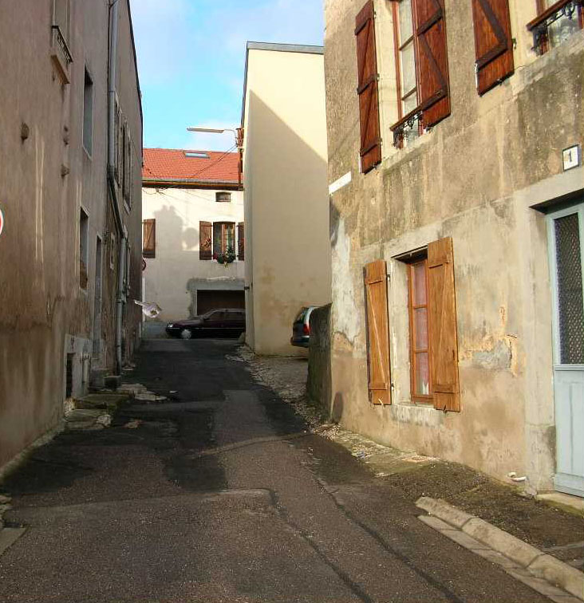
Validation

Lors d’un rendez-vous avec le commanditaire, le cahier des charges sera validé par une signature sur chaque page, engageant chaque partie à le respecter scrupuleusement. Aucune modification ne pourra être effectuée ultérieurement.
On procèdera ensuite à l’établissement du bon de commande.
Les rendez vous qui seront pris pour valider les différentes étapes du projet représenteront ½ journée chacun.

Recherche d’informations

La première étape concrète est la collecte de tous les renseignements qui ont un rapport avec la ville et ses acteurs.
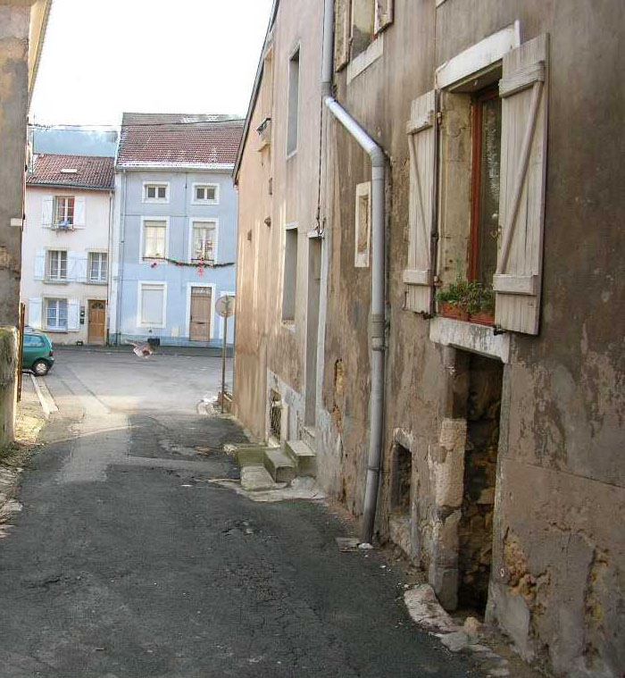
Cette tâche dépendra de l’obtention des autorisations et des rendez vous avec chaque entreprise de Pompey et durera environ 30 jours.

Recherche visuelle

Afin de présenter Pompey sous son meilleur jour, des photographies de la ville entière sous différents angles seront prises par temps ensoleillé.
Cette tâche durera environ 30 jours.

Recherche sonore

Un travail minutieux d’enregistrement, de composition musicale, de sélection et de montage sonore sera réalisé en adéquation avec le contenu du disque.
Cette étape durera environ 15 jours.

Recherche graphique

L’interface graphique sera établie selon une charte de communication visuelle définie, les formes, les couleurs et la typographie devront respecter cette charte.
Cette tâche correspond à environ 30 jours de travail.

Recherche technique et conception finale

Les différents aspects de navigation seront étudiés en fonction de la cible. Les logiciels utilisés dépendront de l’acquisition des licences.
La conception et la programmation représenteront environ 60 jours de travail.

Livraison et réception par le client

Cette étape finale correspond à ½ journée de travail durant laquelle le projet final sera exposé.

Conclusion
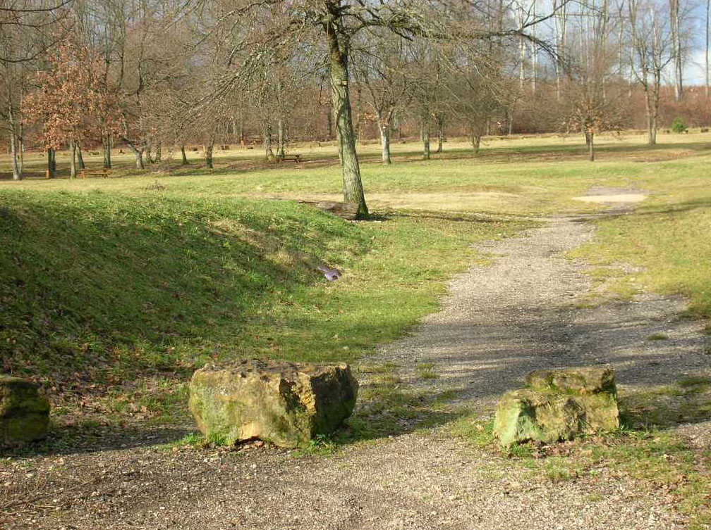
Cette réalisation serait possible dans un délai d’environ six mois pour une personne en CDD. Ce tableau des coûts ne prend pas en compte l’achat éventuel de licences logicielles.

Etude et cahier des charges | 375
(environ 5 jours) | 375
Recherche et documentation | 1070
(environ 30 jours) | 1070
Prises de vues photographiques | 1500
(environ 30 jours) | 1500
Musique et travail sonore | 2000
(environ 25 jours) | 2000
Base tarifaire SACEM 150€/min | 1500
Durée totale approximative : 10 min | 1500
Graphisme | 1800
(environ 30 jours) | 1800
Programmation, Intégration | 3500
(environ 60 jours) | 3500
Rendez vous avec le commanditaire
(1/2 jour par RDV)
Total | 10245
Total réparti sur 6 mois | 1707,5

